Bài 11 CON NGƯỜI NƠI EM SỐNG (2 tiết)
I. MỤC TIÊU
Sau bài học, HS sẽ:
- Kể được một số công việc của người dân xung quanh.
- Nói được lợi ích của một số công việc cụ thể.
- Nói được công việc của bố mẹ và hình thành dự định, mơ ước của mình về công việc, nghề nghiệp sau này.
- Nhận biết được công việc nào đem lại lợi ích cho cộng đồng cùng đáng quý, đáng trân trọng.
- Trân trọng, biết ơn người lao động và có ý thức tự giác tham gia một số công việc phù hợp ở cộng đồng
II. CHUẨN BỊ
– GV:
+ Tranh ảnh một số người làm những công việc khác nhau
+ Video clip một số công việc, nghề nghiệp khác nhau trong xã hội. Một số tấm bìa có ghi công việc, nghe nghiệp cụ thể.
- HS:
+ Sưu tầm tranh ảnh về công việc của những người xung quanh.
+ Sưu tầm tranh ảnh một số việc mình đã tham gia với cộng đồng (nếu có).
III. Các hoạt động dạy- học

Hoạt động của giáo viên | Hoạt động của học sinh
Tiết 1
1. Mở đầu:  - GV cũng có thể tổ chức cho HS nghe một số bài hát nói về các công việc, nghệ nghiệp khác nhau. Sau đó, đặt câu hỏi (Các bài hát này nói về công việc gì?) từ đó dẫn dắt vào nội dung bài mới  2. Hoạt động khám phá  Hoạt động 1:  - GV hướng dẫn HS quan sát các hình trong SGK và trả lời các câu hỏi gợi ý của GV (Những người trong hình là ai? Công việc của họ là gì? Công việc đó đem lại những Lợi ích gì? ).  -Từ đó, HS nhận biết một số người và công việc cụ thể của họ: bác sĩ - khám, chữa bệnh; chủ kĩ sư xây dựng - thiết kế nhà; bác nông dân gặt lúa; chú lính cứu hoả – chữa cháy,... GV khuyến khích HS nêu lợi ích của những công việc cụ thể đó  Yêu cầu cần đạt: HS nói được tên một số công việc được thể hiện trong SGK.  Hoạt động 2  - Hướng dẫn HS quan sát hình trong SGK, trả lời câu hỏi của GV, qua đó các em nhận biết được đó là những công việc: đầu bếp, thu ngân ở siêu thị, cảnh sát giao thông  - Khuyến khích HS kể về những công việc mà các em quan sát được ở nơi mình sinh sống (trồng trọt, nuôi trồng thuỷ sản, lái xe, hướng dẫn viên du lịch,...). Từ đó trả lời các câu hỏi gợi ý của GV (Những công việc đó diễn ra ở đâu? Những công việc đó có lợi ích gì? Em có thích những công việc đó không? Vì sao?..).  - GV nhận xét và bổ sung.  Yêu cầu cần đạt: HS kể được nhiều người với các công việc khác nhau và nêu được cảm xúc của bản thân về các công việc đó.  Hoạt động thực hành  GV tổ chức HS làm việc theo nhóm ở hoạt động này. Từng thành viên trong nhóm kể cho nhau nghe về công việc của bố mẹ, anh chị mình.  Yêu cầu cần đạt: HS nói được công việc của bố mẹ và một số người thân, có thái độ trân trọng đối với mọi người và những công việc cụ thể của họ  Hoạt động vận dụng  HS về về công việc mà mình mơ ước, sau đó GV có thể gọi một số bạn trình bày trước lớp và nói được lí do vì sao lại thích làm công việc đó.  Yêu cầu cần đạt: HS mạnh dạn, tự tin giới thiệu được công việc mà mình yêu thích  3. Đánh giá  HS biết được công việc của bố mẹ, người thân và một số người xung quanh. Hình thành được mơ ước về công việc trong tương lai.  4. Hướng dẫn về nhà  Kể với bố mẹ, anh chị về công việc mơ ước của mình sau này  * Tổng kết tiết học  - Nhắc lại nội dung bài học  - Nhận xét tiết học  - Hướng dẫn hs chuẩn bị bài sau | - HS hát  - - HS quan sát  - 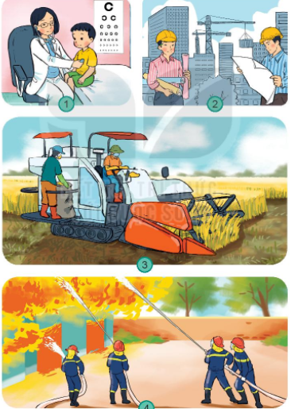  -HS trả lời  - HS lắng nghe  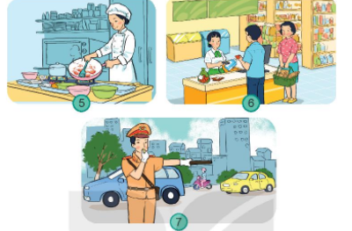  - HS trả lời  -HS trả lời  - HS làm việc nhóm đôi  - HS làm việc nhóm  - HS trình bày  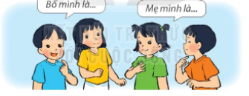  - HS lên kể hoặc vẽ tranh nói về mơ ước việc mình sẽ làm  - HS lắng nghe  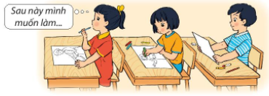  - HS lắng nghe  - HS lắng nghe  HS lắng nghe
Tiết 2
1.Mở đầu:  -GV có thể đặt câu hỏi: Em mơ ước làm công việc gì? Vì sao em lại thích làm công việc đó? HS có thể trả lời chưa đầy đủ hoặc chưa nói được lí do vì sao,  -GV khuyến khích, động viên và dẫn dắt vào nội dung tiết học mới.  2.Hoạt động khám phá  Họat động 1  - GV hướng dẫn HS làm việc nhóm, quan sát hình trong SGK, thảo luận theo câu hỏi gợi ý của GV :  Nói tên công việc trong từng hình và lợi ích của công việc đó...  - Thông qua quan sát và thảo luận, HS nhận biết được bác nông dân cấy lúa, kết quả lao động là đem lại những hạt gạo trắng ngần và là nguồn thức ăn không thể thiếu được của con người (trong đó có cả bản thân các em) nên chúng ta phải trân trọng người nông dân và thành quả lao động của họ.  - Tương tự GV yêu cầu các nhóm quan sát và thảo luận lần lượt 2 hành sau và trình bày ý kiến trước lớp. Các nhóm khắc lắng nghe, bổ sung.  - Sau đó GV nhận xét và kết luận.  Yêu cầu cần đạt: HS nhận biết được lợi ích của một số công việc cụ thể và có thái độ trân trọng những người lao động và thành quả của họ.  Hoạt động 2 :  - Yêu cầu HS quan sát hình ở SGK và thảo luận cặp đôi theo câu hỏi gợi ý:  +Nói tên những công việc và lợi ích của những công việc đó?  - Qua đó, HS nhận biết được các Công việc trong tranh: đan lát thủ công, làm mộc, chăn nuôi bò sữa và lợi ích của những công việc đó.  - Khuyến khích HS nói về lợi ích của một số công việc khác trong cộng đồng Yêu cầu cần đạt: HS nhận biết được lợi ích của nhiều công việc khác trong cộng đồng. Hoạt động vận dụng  - GV có thể gợi ý: Tuổi nhỏ làm việc nhỏ, các em cũng có thể là rất nhiều việc có ích cho gia đình cộng đồng. Em có thể chia sẻ một số công việc mà em đã tham gia ở gia đình, cộng đồng HS trả lời, GV nhận xét và động viên các em.  - GV có thể chiếu video/clip về một số công việc khác mà các em chưa biết và lợi ích của những công việc này. Qua đó, yêu cầu HS nói được cảm xúc về một số công việc cụ thể  Yêu cầu cần đạt: HS biết thêm một số công việc khác cũng như lợi ích của các công việc đó, biết trân trọng người lao động và thành quả lao động của họ, từ đó có ý thức thanh gia các hoạt động cộng đồng phù hợp với lứa tuổi của mình.  *Nếu còn thời gian, GV có thể tổ chức thêm hoạt động cho HS qua trò chơi "Đố bạn nghề gì?”  - Mục tiêu: Khắc sâu kiến thức bài học và tạo không khí vui vẻ trong học tập.  - Chuẩn bị: 3-4 tấm bia; trên mỗi tấm bìa có ghi công việc cụ thẻ khám bệnh, nuôi trồng thuỷ sản, lao công….  Cách chơi:  + Gọi một bạn lên bảng, đừng quay lưng xuống lớp, GV lấy một tấm bia có ghi tên công việc treo phía sau lưng bạn đó  + GV gọi 3 bạn khắc ở dưới lớp nối những thông tin liên quan về công việc ghi trên bia để bạn trên bảng trả lời. Nếu trả lời sai thì không được điểm.  Ví dụ: Tấm bìa có hình ảnh người nông dân đang trồng lúa; 3 bạn có thể đưa ra 3 thông tin: Công việc thực hiện ở ngoài đồng: mang lại nguồn lương thực cho mọi người, sản phẩm là gạo nếp, gạo tẻ.  + GV và các bạn khác theo dõi, động viên. Yêu cầu cần đạt: HS hào hứng tham gia và khắc sâu kiến thức bài học.  3. Đánh giá  Định hướng phát triển năng lực phẩm chất: GV có thể tổ chức cho HS trao đổi trong nhóm về ý nghĩa của hình tổng kết cuối bài: tình cảm của HS đối với thầy cô giáo nhân Ngày Nhà giáo Việt Nam 20-11, từ đó hiểu được công việc nào cũng đáng quý. Tổ chức cho các em nói mơ ước về công việc của mình và giải thích vì sao lại tơ ước về công việc đó, từ đó phát triển năng lực khám phá, năng lực vận dụng kiến thức đã học vào thực tế cuộc sống  4. Hướng dẫn về nhà  Tìm hiểu thêm từ bố mẹ, anh chị một số nghề nghiệp, công việc khác ở địa phương và lợi ích của các công việc, nghề nghiệp đó,  * Tổng kết tiết học  - Nhắc lại nội dung bài học  - Nhận xét tiết học  - Hướng dẫn hs chuẩn bị bài sau | - HS trả lời  - HS quan sát  - HS thảo luận nhóm  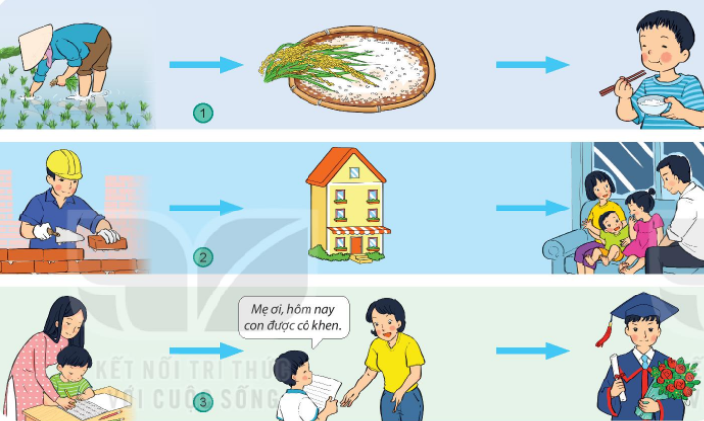  - Đại diện nhóm trình bày  -Nhóm khác theo dõi, bổ sung  - HS lắng nghe  - HS lắng nghe  - HS quan sát và trả lời  - HS nhận biết được các Công việc trong tranh - 2,3 HS trả lời  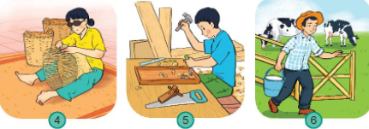  - HS chia sẻ  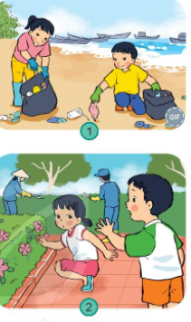  - HS lắng nghe  - HS theo dõi  - HS tham gia  - HS lắng nghe  - HS chia sẻ  - HS tham gia  - HS lắng nghe và thực hiện theo yêu cầu  - HS lắng nghe  - HS tham gia nói về ước mơ  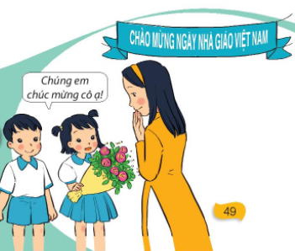  - HS lắng nghe  - HS lắng nghe

